Протокол №2
заседания Совета Общественной палаты
Тутаевского муниципального района

23.12.2022г. . Тутаев, Администрация ТМР
14.00-15.00

Председательствовал: председатель Общественной палаты ТМР - Упадышев Анатолий Игоревич.
Присутствуют – члены Совета Общественной палаты – 7 чел.
Приглашенные:
- Низова Ольга Вячеславовна – ВРИП Главы ТМР
- Калганов Алексей Валентинович - депутат Ярославской областной Думы
- Иванова Ольга Николаевна – Заместитель Главы Администрации ТМР
- Крутикова Ирина Владимировна – Советник Администрации ТМР
- Удальцова Валентина Николаевна - Председатель ТОС Левобережья
- Ершов Сергей Юрьевич- Председатель Муниципального Совета Городского поселения Тутаев
- Ванюшкин Михаил Анатольевич – Глава Левобережного сельского поселения
- Гриневич Татьяна Владимировна – Глава Артемьевского сельского поселения
- Куликов Андрей Иванович – Глава Чебаковского сельского поселения
- Базанова Ольга Николаевна – Глава Константиновского сельского поселения
Повестка Совета Общественной палаты:
1. «О проделанной работе Администрацией ЦРБ в рамках протокола выездного пленарного заседания Общественной палаты от 26.07.2022 года и письма Администрации ТМР от 26.07.2022 года №18.01-3243/22».
Вопрос на выездном заседании был «Организация доступности и качества оказания медицинской помощи Тутаевской ЦРБ»
Докладчик:
- главный врач ГБУЗ ЯО «Тутаевская ЦРБ» Яценко Андрей Васильевич

Обсуждения
Выступили:
Кадочникова Ирина Валентиновна - член Общественной палаты ТМР, информация прилагается.
Новикова Маргарита Константиновна – доложила информацию от ТОС Левобережья, информация прилагается.
Махмудов Камандар Махмуд Оглы- член Общественной палаты ТМР, информация прилагается.
Решили:
1. Информацию главного врача ГБУЗ ЯО «Тутаевская ЦРБ» Яценко Андрей Васильевич принять к сведению.

2. Администрации ЦРБ:
- распространить положительный опыт работы фельдшера Столбищинского ФАПа Артемьевского сельского поселения – Чекменевой Светланы Александровны по созданию группы в сетях для информирования населения по всем интересующим вопросам;
- принять меры по возвращению специалистов в ЦРБ, жителей г. Тутаев и Тутаевского района, работающих в системе здравоохранения г. Ярославля и других городов, решить кадровый вопрос по фельдшеру Осташевского ФАПа на постоянной основе;
- согласовать с департаментом здравоохранения Ярославской области порядок дополнительного набора на целевые места абитуриентов, поступающих в Ярославскую медицинскую академию;
- принять меры по завершению ремонта поликлиники в 2023 году;
- организовать на первом этаже единое окно по выдаче талонов на все анализы, привлечь волонтеров по оказанию помощи на запись к врачу в электронном виде.
Срок: до 01.06.2023 года.
3. Администрации ЦРБ направить в Общественную палату:
- перечень малоценного оборудования, необходимого для работы;
- список сотрудников для награждения от Общественной палаты Ярославской области и ТМР;
Срок до 01.02.2022 года.
4. Комиссии по вопросам здравоохранения и социальной политике Общественной палаты ТМР (Косовиичева О.Н.) мониторить ситуацию по контрольным мероприятиям протоколов.
Срок: постоянно.
5. Заслушать главного врача ЦРБ Яценко А.В. на расширенном заседании Совета Общественной палаты во 2 квартале 2023 года.

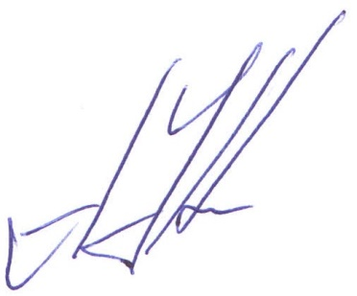

Председатель Общественной палаты ТМР А.А.И Упадышев

Протокол вела М.К. Новикова

